V lednu až květnu 2021 byly oznámeny stavební zakázky celkem v hodnotě 46,8 mld. Kč

Praha 19.7.2021 - V lednu až květnu 2021 byly oznámeny zakázky celkem v hodnotě 46,8 mld. Kč, z toho bylo později zadáno 5,3 mld. Kč (tedy 11 % z oznámených). Skutečná zadaná hodnota zakázek byla 4,9 mld. Kč, protože zadaná hodnota byla o cca 9 % nižší než při oznámení. Z celkového objemu oznámených zakázek byly později zrušen zakázky za 1,7 mld. Kč (tedy cca 4 % z oznámených). Po odečtení zadaných a zrušených zakázek zbývá v systému ještě 39,7 mld. Kč (tedy 85 %), které nebyly zatím zadány nebo zrušeny (případně informace, že se tak stalo, nebyla dodána). Vyplývá to z analýzy veřejných zakázek zpracované analytickou společností CEEC Research s.r.o.
V lednu až květnu 2021 bylo vydáno 713 řádných oznámení o zakázce, což je o 5,0 % více než ve stejném období minulého roku. Celková předpokládaná hodnota oznámení o zakázce v lednu až květnu 2021 činila 46,8 mld. Kč a byl zaznamenán její meziroční pokles o 31,3 %. Meziroční pokles hodnoty ovlivnila velká zakázka s hodnotou 10,8 mld. Kč na pražské metro od Dopravního podniku hl. m. Prahy oznámená v lednu 2020. Pokud bychom modelově posuzovali pouze zakázky s hodnotou pod 1 mld. Kč, dostaneme meziroční pokles hodnoty oznámených zakázek o 4,1 %. Převážná část z oznámených zakázek je v rámci inženýrského stavitelství, na což upozorňuje Ondřej Novák předseda představenstva společnosti STRABAG a.s.: „Mezi jednotlivými sektory stavebnictví je obrovský rozdíl. Nejhůře je na tom v současné době pozemní stavitelství, kde výrazně poklesly investice do soukromých projektů a veřejné investice nejsou připraveny v objemu, který by tento pokles mohl vyvážit. Lepší je situace v silničních stavbách, kde je k dispozici financování a stavby se připravují i soutěží. Nejlépe si z hlediska veřejných zakázek momentálně vede odvětví železničního stavitelství, kde je k dispozici větší množství financí a je zde velká připravenost projektů. Co bych chtěl ocenit je, že především v silničním stavitelství se začaly objevovat soutěže, kde se investor zajímá nejen o nejnižší cenu, ale také o dob výstavby. To je trend, který bych uvítal i v železničních stavbách.
Jakýkoliv posun od statického a „nezúčastněného“ přístupu směrem k aktivnímu vyhodnocení nabídek a zohlednění více kritérií (což je u soukromých investorů samozřejmostí) by stavebnictví prospěl.“

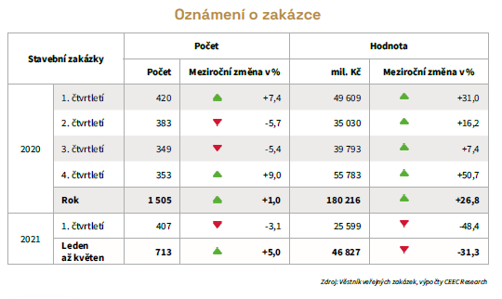
Určitá část z oznámených zakázek je v následujících měsících zrušena a některé z nich mohou být znovu oznámeny jako další zakázka. Ze zakázek, které byly oznámeny v lednu až květnu 2021, bylo zrušeno 7 %. Rušení oznámených zakázek má vliv také na jejich celkový objem, který do značné míry závisí na velikosti zrušené zakázky. Pokud se zruší velká zakázka, má to větší vliv než zrušení většího počtu zakázek menších. Co se týká předběžného objemu, byly zatím zrušeny 4 % z celkové hodnoty zakázek oznámených lednu až květnu 2021. K dalšímu rušení zakázek bude ještě velmi pravděpodobně docházet, takže poměry se dále budou měnit.

Značná část oznámených zakázek je časem zadána konkrétnímu dodavateli. Ze zakázek, které byly oznámeny v lednu až květnu 2021, bylo zadáno 18 %. Co se týká hodnoty, bylo zadáno zatím 11 % z celkového objemu zakázek oznámených v lednu až květnu 2021. Většina zadávacích řízení však ještě běží a data o zadaných zakázkách budou dále aktualizována.
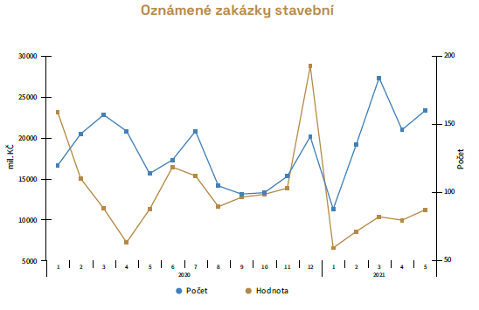
V lednu až květnu 2021 bylo zadáno 2 617 zakázek (včetně částí zakázek), což je o 26,4 % více než v stejném období minulého roku. Hodnota zakázek zadaných v lednu až květnu 2021 činila 100,8 mld. Kč, což představovalo růst o 41,3 %. Výrazný růst hodnoty zadaných zakázek ovlivnila zakázka Ministerstva dopravy na projektování, výstavbu, financování, provozování a údržba dálnice D4 v úseku Háje – Mirotice a provozování a údržba existujících přiléhajících úsek Skalka - Háje a Mirotice - Krašovice, projekt PPP v hodnotě 32 mld. Kč. Pokud bychom modelově posuzovali pouze zakázky s hodnotou pod 1 mld. Kč, dostaneme meziroční růst hodnoty zadaných zakázek o 1,6 %. Firmy také mnohdy využívají různých praktik k tomu, aby zakázku získali, jak popisuje Zdeněk Jeřábek statutární ředitel a člen správní rady společnosti INFRAM a.s.: „V současné době vidím vývoj veřejných zakázek pozitivně, připravených akcí je mnoho. Často evidujeme problémy s organizací soutěží a s jejich vyhodnocováním. Někdy býváme svědky situací, kdy některé organizace vstupující do nabídkových řízení se snaží chybějící kvalifikační a referenční vlastnosti přebíjet emitováním obstrukčních dotazů, které často ústí k dovoláváním se “svých práv” k nejvyšším orgánům. Bohužel takto se stává, že některé investice jsou oddalovány, je škoda, že na tyto praktiky nejsme legislativně lépe připraveni.“

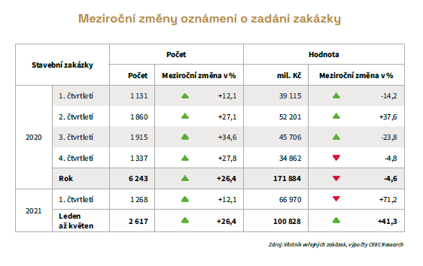

Kvartální analýza českého stavebnictví Q2/2021 je dostupná na:
www.ceec.eu
Kontakt pro média:
Ing. Michal Vacek,
ředitel společnosti
CEEC Research
+420 776 023 170
michal.vacek@ceec.eu
Společnost CEEC Research je přední analytickou a výzkumnou společností zaměřující se na vývoj vybraných sektorů ekonomiky v zemích střední a východní Evropy. Její studie jsou využívány v současné době více než 17 000 společnostmi. Společnost CEEC Research vznikla v roce 2005 jako analytická organizace specializující se na zpracování výzkumů a analýz stavebního sektoru, následně se analytické zaměření rozšířilo i na další vybrané sektory ekonomiky, včetně stavebnictví.
CEEC Research navíc k pravidelným a bezplatným analýzám také organizuje vysoce specializované odborné konference, kterých se účastní generální ředitelé nejvýznamnějších společností, prezidenti klíčových svazů, cechů a komor a rovněž ministři a nejvyšší představitelé státu z vybraných zemí.

